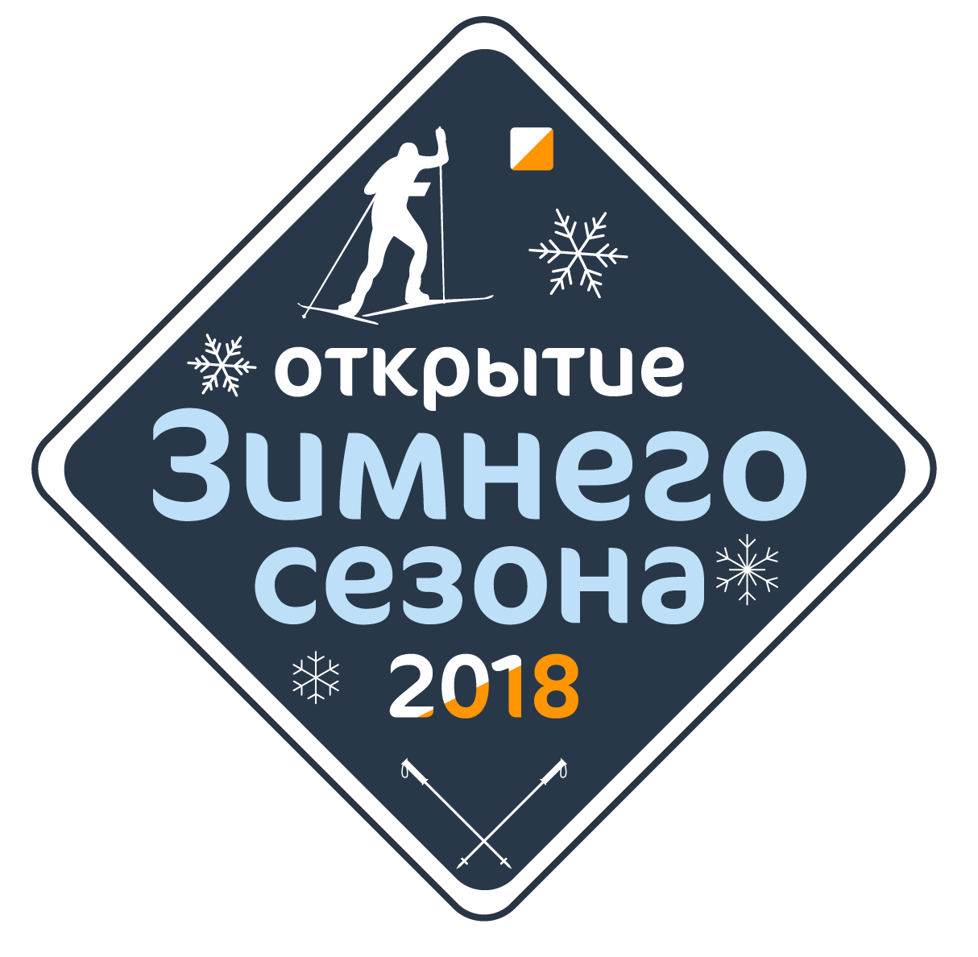
Открытие Зимнего Сезона 2018.
Обновление традиционного старта!
23 декабря, комбинация.
Информационный бюллетень №1.
1. Дата и место соревнований.
Соревнования проводятся вблизи ж/д станции “Миитовская” в воскресенье, 23 декабря. Информация о размещении и схема центра соревнований будут опубликованы в информационном бюллетене №2.

Время начала старта - 10:00.
2. Организаторы.
Главный судья - Прозоров Андрей (+79261116410, andrey@mosplay.ru).
Главный секретарь - Зудин Александр.
Начальник дистанций - Прозоров Андрей.
Комендант - Новикова Ирина.
3. Группы участников.
МЖ 12 - 2006-2007 г.р.
МЖ 14 - 2004-2005 г.р.
МЖ 17 - 2001-2003 г.р.
МЖ 20 - 1998-2000 г.р.
Мужчины и Женщины - 1997 и старше.
МЖ 40 - 1978 и старше.
МЖ 60 - 1958 и старше.

Параметры дистанций будут опубликованы в информационном бюллетене №2.

3.1 Дополнительные группы участников (не относится к формату соревнований).

“Харза” - для самых юных ориентировщиков (до 12 лет), только заданное направление, короткая дистанция, похожая на лыжную гонку с отметкой.
“Кабарга” - для взрослых начинающих ориентировщиков, только заданное направление, длинная дистанция, простое ориентирование.
“Беляк” - для тех, кто никогда не променяет бег на лыжи, только заданное направление, длинная дистанция, простое ориентирование.
4. Заявка на соревнования.
Подаётся on-line заявка с одновременной оплатой через систему orgeo.ru до 20 декабря (четверг) включительно. Предусмотрена заявка на месте, но дороже.
5. Стартовый взнос.
В соответствии с решением президиума ФСОМ, стартовый взнос составляет (предварительная оплата / оплата на месте):

Мужчины и Женщины - 400р./500р.
МЖ 12-40 - 200р/300р.
МЖ 60 - 300р./400р.
“Харза” - 200р./300р.
“Кабарга” и “Беляк” - 400р./500р.
6. Система отметки.
На соревнованиях применяется система электронного хронометража SFR, аренда чипа - 50 р. Будут использованы новые станции SFR, с более дальней бесконтактной отметкой.

7. Формат соревнований.

Соревнования проходят в дисциплине “комбинация”.

1-ая часть дистанции - маркированная трасса без проколов по варианту Д. На карту нанесены только истинные КП, на местности установлены истинные КП и ложные КП. Задача участника - отметить все истинные КП и не отметить ложные КП. Штраф за отметку ложных КП - 1 минута, штраф за НЕ отметку истинного КП - дисквалификация.

После прохождения 1-ой части дистанции, участник проходит через коридор считывания, переворачивает карту и уходит на 2-ую часть дистанции.

2-ая часть дистанции - классическое заданное направление.

Начало старта - 10:00, старт интервальный, каждую 1 минуту, согласно стартовому протоколу. Старт у групп “Харза” и “Кабарга” - свободный. Участники группы “Беляк” стартуют после лыжников.
8. Местность и карта.
Район соревнований - слабопересечённая местность лесопарковой зоны вблизи ж/д станции “Миитовская”. Масштаб карты - 1:5000, 1:7500. Сечение рельефа - 2,5 м. Карта - зимняя.
9. Награждение.
МЖ 12-40, Мужчины, Женщины и “Беляк” награждаются 1-3 места дипломами, медалями, а также призами от наших партнеров. “Харза” и “Кабарга” награждаются сувенирами финишера.
10. Информация.
Информационные ресурсы соревнований: orient.msk.ru | moscompass.ru/news/
Больше подробностей будет опубликовано в информационном бюллетене №2.

До встречи на традиционном обновлённом старте “Открытие Зимнего Сезона” 2018!

